О деятельности дошкольных организаций республики в 2019 году

Одним из главных приоритетов развития общества в Кыргызской Республике остается образование.
За последние пять лет в расходах государственного бюджета республики доля расходов, направляемых на образование, была довольно значительной, составляя в среднем от 22 до 24 процентов.
Что касается дошкольных образовательных организаций, то в 2019 году на их содержание из государственного бюджета было выделено 5,8 млрд. сомов, или около 15 процентов от объема общих государственных расходов на образование. При этом, около 61% средств израсходовано на оплату труда работникам дошкольных организаций и более 24% - на питание.

Расходы государственного бюджета на образование
 | 2015 | 2016 | 2017 | 2018 | 2019
Расходы на образование¹:
млн. сомов | 29 995,0 | 36 299,3 | 37 387,8 | 37 518,6 | 39 719,6
в процентах к ВВП | 7,0 | 7,6 | 7,0 | 6,6 | 6,7
в процентах к общим расходам | 22,3 | 24,0 | 22,5 | 23,8 | 23,7
Расходы на дошкольное образование¹:
млн. сомов | 3 721,6 | 4 499,7 | 5 043,1 | 5 377,7 | 5 846,8
в процентах к общим расходам  на образование | 12,4 | 11,8 | 13,5 | 14,3 | 14,7
¹Включая расходы на приобретение нефинансовых активов.
Активизировалось строительство дошкольных организаций. В 2019 году в республике введено в действие 50 дошкольных организаций на 3 тыс. мест, что в 1,8 раза больше, чем в 2015 году. Ввод таких объектов отмечался во всех регионах, за исключением г.Бишкек.
В последние годы в результате предпринимаемых мер по сохранению инфраструктуры и финансовому урегулированию деятельности дошкольных организаций, обеспечивается тенденция увеличения как числа дошкольных организаций, так и численности детей в них.

Число дошкольных образовательных организаций и численность детей в них
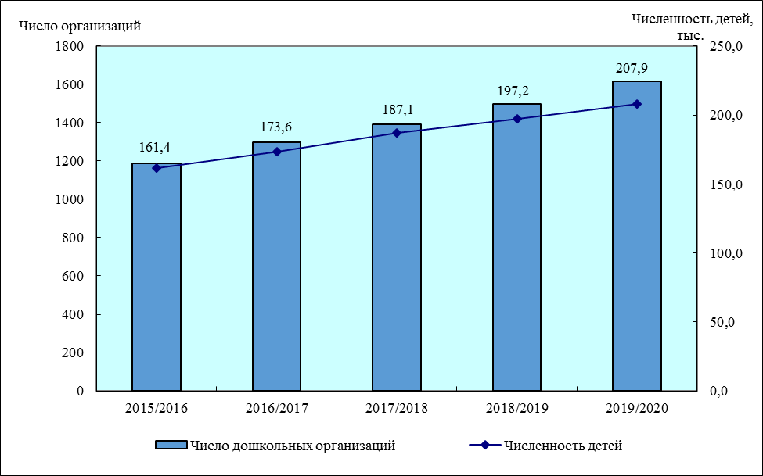

За истекшие пять лет число дошкольных организаций возросло на 36 процентов. На конец 2019 года в республике функционировало 1,6 тыс. дошкольных образовательных организаций, в которых воспитывалось более 25% от общей численности детей соответствующего возраста. В 2019 году в дошкольных образовательных организациях насчитывалось около 208 тыс. детей, число которых по сравнению с 2015 годом увеличилось на 29%.

Охват детей дошкольными организациями
(в процентах к соответствующей возрастной группе)
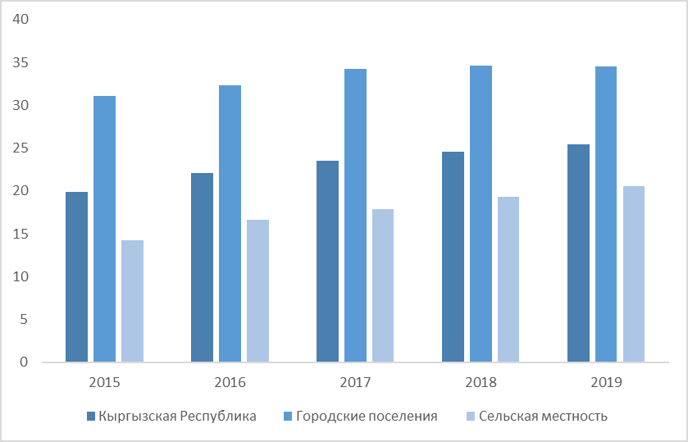
В 2019 году в общем числе дошкольных образовательных организаций около 87 процентов приходилось на долю организаций с государственной формой собственности. Численность детей в них по сравнению с 2015 годом увеличилась в 1,3 раза.
Одновременно, отмечался значительный рост (в 2,1 раза) числа дошкольных образовательных организаций с частной формой собственности. Аналогично (в 2,1 раза по сравнению с 2015 годом) возросла и численность детей в них.

Дошкольные образовательные организации по формам собственности

 | Число дошкольных организаций |  |  |  | Численность детей  в них, человек
 | 2015 | 2019 |  | 2015 |  |  | 2019
Всего организаций | 1 186 | 1 617 |  | 161 380 |  |  | 207 884
в том числе:
с государственной  формой собственности | 1 086 | 1 406 |  | 155 792 |  |  | 196 057
с частной формой собственности | 100 | 211 |  | 5 588 |  |  | 11 827

Продолжает иметь место превышение потребности в дошкольных учреждениях, что, в конечном итоге, сказывается на качестве предоставляемых ими услуг.
В 2019 году в среднем по республике на 100 мест в дошкольных образовательных организациях приходилось 123 ребенка, в то время как в г.Бишкек - 177, г. Ош - 161 и Иссык-Кульской области - 131 ребенок.
Из общей численности детей более половины (110 тыс., или 53 процента) посещали дошкольные образовательные организации, расположенные в сельской местности, где в расчете на 100 мест в среднем приходилось 106 детей.
Иная ситуация сложилась в городских поселениях, где несмотря на превышение охвата детей дошкольными организациями по отношению к сельской местности, на 100 мест в среднем приходился 151 ребенок.
Наибольшее превышение среднереспубликанского показателя наблюдалось в Таласской области, где число детей на 100 мест в городских поселениях превысило аналогичный показатель в сельской местности в 2,2 раза, Нарынской области - в 1,7 раза и Иссык-Кульской области - в 1,4 раза.

Основные показатели работы дошкольных организаций в 2019 году

 | Численность детей  в дошкольных  организациях | Численность детей  в расчете  на 100 мест | Численность детей, приходящихся на одного воспитателя
Кыргызская Республика | 207 884 | 123 | 25
городские поселения | 97 888 | 151 | 31
сельская местность | 109 996 | 106 | 21
Баткенская область | 20 395 | 116 | 23
городские поселения | 7 577 | 119 | 25
сельская местность | 12 818 | 115 | 21
Джалал-Абадская область | 35 214 | 110 | 24
городские поселения | 12 454 | 112 | 25
сельская местность | 22760 | 108 | 23
Иссык-Кульская область | 16 290 | 131 | 27
городские поселения | 8 029 | 159 | 34
сельская местность | 8 261 | 111 | 22
Нарынская область | 11 694 | 115 | 16
городские поселения | 2 556 | 181 | 26
сельская местность | 9 138 | 105 | 14
Ошская область | 35 871 | 101 | 21
городские поселения | 2 129 | 111 | 33
сельская местность | 33 742 | 100 | 20
Таласская область | 8 514 | 119 | 22
городские поселения | 2 419 | 220 | 39
сельская местность | 6 095 | 100 | 19
Чуйская область | 25 756 | 117 | 31
городские поселения | 8 574 | 131 | 36
сельская местность | 17 182 | 111 | 29
г.Бишкек | 37 293 | 177 | 30
г.Ош | 16 857 | 161 | 41

В среднем по республике в 2019 году на одного воспитателя приходилось 25 детей, в то время как в г. Ош - 41 ребенок, Чуйской области - 31 ребенок и г. Бишкек-30 детей.
На конец 2019 года деятельность дошкольных организаций республики обеспечивали более 13 тыс. педагогов, среди которых заведующие, методисты, воспитатели, музыкальные руководители, дефектологи, учителя-логопеды и другие педагоги, что по сравнению с аналогичным периодом 2015 года в 1,5 раза больше. Более 66% из них имели высшее образование, а более 27% - среднее профессиональное образование.

